**基于微服务架构的云制造执行系统**

方舟1,*，郝昕2，曲家兴1，宋雪1，张弛1，马超3

（1.黑龙江省网络空间研究中心，黑龙江 哈尔滨 150001；2.哈尔滨理工大学 计算机科学与技术学院，黑龙江 哈尔滨 150080；3. 哈尔滨理工大学 软件与微电子学院，黑龙江 哈尔滨150080）

摘 要：针对制造执行系统云服务化过程中，由于制造执行系统功能模块众多且系统流程复杂，云服务化过程中难以进行系统扩展和维护的问题。本文以微服务体系架构为基础，提出微服务体系架构中的若干定义，并给予微服务体系架构提出了面向服务过程的微服务化封装方法，对服务调用过程中的相关信息，如服务详细信息，可调用服务列表，被调用服务列表进行封装，可对服务调用流程进行清晰详细展示，解决制造执行系统云服务化过程中系统模块耦合度高的问题，并基于该封装方法，给出了具体例子。

关键词：微服务体系架构；制造执行系统；服务调用

中图分类号：TP315 文献标识码：A 文章编号：

**Abstract**: Aiming at the problem of manufacturing execution system cloud service, due to the large number of functional modules of the manufacturing execution system and the complex system processes, it is difficult to expand and maintain the system during the process of cloud service. Based on the microservice architecture, this paper proposes several definitions in the microservice architecture, and proposes a service-oriented microservice packaging method for the microservice architecture. Relevant information in the process of service invocation, such as service detailed information, callable service list, and the called service list are encapsulated, and the service invocation process can be clearly displayed in detail. Solve the problem of high degree of coupling of system modules in the process of cloud implementation of manufacturing execution system. Based on this packaging method, specific examples are given.

**Keywords**: microservice architecture; manufacturing execution system；service invocation

随着信息技术的发展，云MES系统应运而生，云MES系统在传统制造执行系统的基础上设计了云平台存储模块，大数据运算模块，在不仅保证高速运行和大规模存储的基础上还提供了完整的工业管理模式[1]。但是随着云MES系统功能的不断完善，系统提供的制造资源服务与计算服务也随之增多，云MES系统变得越来越不易扩展，难以维护，升级风险大[2]，很大程度上已经不能适应当前快速变化的市场环境[3]。对MES重制造资源服务进行服务建模与服务描述是当前云MES重点研究领域，但目前有关研究仅对服务进行细分或与相关车间元素进行关联，没有对服务全生命周期的车间运行状态和位置的建模描述。因此本文提出基于微服务架构的云MES系统，通过使用微服务架构对传统MES系统进行微服务化，提高云MES系统中服务的可用性和利用率，并建立面向过程的MES云服务描述方法，对微服务架构中服务调用的复杂流程进行描述。

**1 微服务体系架构**

微服务体系架构是一种服务化思想[4]，是一种以功能为主的服务化设计理念[5]，微服务体系架构倡导在传统软件应用的基础上，将系统业务按照功能拆分为更加细粒度的服务，每一个服务都具有自主运行的业务功能和对外开放不受语言限制的API接口。微服务框架耦合度地的特性，可以很好的应用于现有云制造领域中。

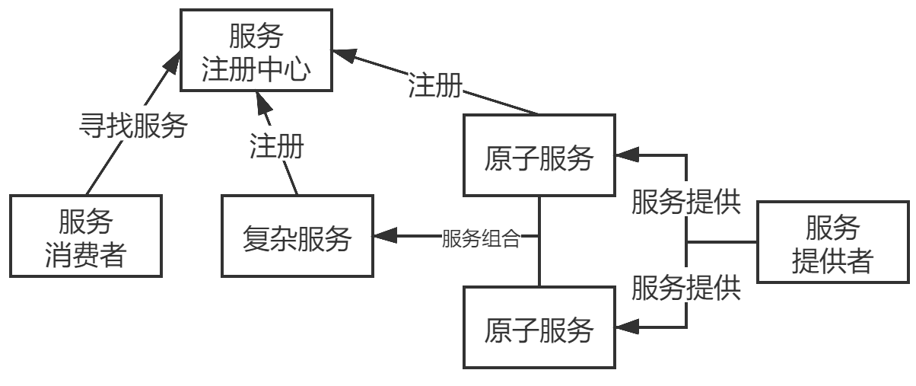

图1 微服务体系架构

在微服务体系架构中，主要由服务消费者，服务注册中心，服务提供者，原子服务，复杂服务组成。

服务消费者ServiceConsumer= $\{Func1∪Func…∪FuncN\}$。 $FuncN$ 为期望调用的功能需求，服务消费者为N个功能需求的并集。

服务注册中心ServiceCenter= $\left\{Serv1∪Serv2∪Serv3…∪ServiceN\right\}$。 $Serv1$ 为服务注册中心内已经发布的服务。服务注册中心为已经发布的服务集合。

原子服务AtomicService= $\{Service1\}$，原子服务即不可细分的单一服务。

复杂服务Complex service= $\{Service1→M→Service2→M→ServiceN\}$， $Service1,2$ 为原子服务，M为服务间传输数据。

服务提供者ServiceProvider={Atomic1, Atomic2, AtomicN}提供了若干原子服务。

**2 面向服务过程的微服务化封装方法**

在社会生活中，服务过程指与服务生产，交易，消费有关的程序，操作方针，组织机制，人员处理的使用规则，对顾客参与的规定，指导，活动的流程。在云制造执行系统中，服务过程是指本地系统云服务化后，云端所提供的功能服务化封装过程中涉及得企业本地化资源和所涉及得其他云服务化功能，以及操作人员对于云服务的操作流程以及运行机理。

在基于微服务体系架构下，面向服务过程的服务化封装方法注重描述服务调用过程，服务功能涉及人员，服务功能涉及资源，服务化可调用流程和服务化被调用流程。

Service=<Service Information ,WorkshopElem

ents,CallableServicesList,CalledServiceList,ServiceTaboo>

Service Information(服务信息)=<ServiceID

(服务ID),ServiceName(服务名称)，ServiceIP(服务IP地址)，ServicePort(服务端口)，ServicePr

ovider(服务提供者)，ServiceDescription(服务描述)，ServiceStatus(服务状态)>

WorkshopElements(车间元素)=<WorkshopM

aterial(车间物料) ,WorkshopDevice(车间设备)，WorkshopStaff(车间人员) >

CallableServicesList(服务可调用服务列表)=< NextLevelMicroservices(下一级微服务)， SameLevelMicroservices(同级别微服务) >

CalledServiceList(服务被调用列表)=< PreviousLevelMicroservices(上一级别微服务)>

ServiceTaboo(服务调用禁忌)=< Non-callablePolicy(不可调用规则) >

**3 面向服务过程的云MES微服务化**

本文基于现代化制造执行车间的生产流程，建立了制造能力服务云平台系统，该服务云平台涵盖了车间制造过程中的作业调度模块，车间监控模块，车间异常事件响应等模块。

基于面向服务过程的作业调度服务实例如下：

动态作业调度服务=<Service Information ,

WorkshopElements,CallableServicesList,CalledServiceList,ServiceTaboo>

Service Information=< Service1001,Dynami

cSchedulingService, 10.10.108.256,9002, HEC Group, Support for dynamic job planning , unavailable >

WorkshopElements=< materiel-1,Device1,Sta

ff1>

CallableServicesList=< StaticScheduling Serv

-ice , AlgorithmMatchingService, Algorithm EvaluationService >

CalledServiceList=<Scheduling Service>

ServiceTaboo=< StaticScheduling Service >

1. **结论**

本文基于微服务体系架构，提出面向服务过程的微服务化封装方法，该方法对微服务体系架构下的服务过程进行详细的定义及描述，可对制造执行系统中复杂的服务调用过程进行详细清晰的描述。

**参考文献**

[1]王婕,耿秀丽.基于直觉模糊余弦相似度的云制造服务质量评价[J/OL].计算机集成制造系统:1-11[2019-12-27].http://kns.cnki.net/kcms/detail/11.5946.tp.20191129.1302.008.html.

[2]凌磊,陈友玲,张岳园,刘舰.云制造环境下人力资源供给的评价与选择[J].计算机集成制造系统,2019,25(08):2059-2068.

[3]丁涛,闫光荣,雷毅,徐翔宇.一种多层次制造服务建模和组合优选方法[J].北京航空航天大学学报,2019,45(07):1398-1405.

[4]王焕强,俞东进,金一科,袁友伟.基于微服务架构和支持业务过程可靠执行的数据通信方法[J].计算机集成制造系统,2019,25(04):946-953.

[5]易发胜,陈贵海,刘明,龚海刚,曾家智.基于服务的网络体系结构的设计和实现[J].软件学报,2008(12):3179-3195.